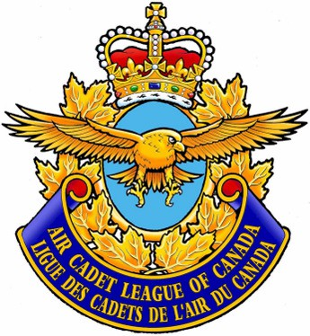

LIGUE DES CADETS DE L’AIR DU CANADA

2025 Liste des candidats

Comité exécutif
Président: Marc Lacroix CD
Première Vice-Présidente: Jacquie Pepper Journal CD
Vice-Présidente: Sue Madden, CPA, CGA
Vice-Président: Thomas Sand CD
Vice-Présidente: Angèle Mullins

Conseil des Gouverneur(e)s
Comité exécutif plus:
Dee Davis
Kevin Robinson
John Nolan
William Cahill
Terri Hinton
Arlo Speer
Vern Toews
Michele Claveau CD
Lokesh Purbia
Patrick Stoddart

Associés à titre personnel (nommés par le conseil des gouverneurs)
Duane Schippers
James Simiana CD
Terrence Bayrock

Patron and Honoraries

Patron
Son Excellence la très honorable Mary Simon, CC, CMM, COM, OQ, CD
Gouverneur général et commandant en chef du Canada

Officiers honoraires  Président honoraire:  Trésorier honoraire: Bob Robert CD  Secrétaire honoraire: Leonard G. Jenks CD  Avocat honoraire: Mervin Ozirny CD  Directeurs honoraires  Brigadier-General (Ret) William Buckham CD  Lieutenant-General (Ret) Fred Sutherland CMM, CD, BA, MBA, DScMil | Membres honoraires à vie  Richard Logan  Robert L. Mortimer CD  Maurice J. Murphy  Russell Gallant  Jerry Elias CD

